DANE STATYSTYCZNE
DOTYCZĄCE BEZROBOCIA
W POWIECIE NOWOSĄDECKIM
stan na 31 październik 2014 r.

NOWY SĄCZ – listopad - 2014 r.

Liczba bezrobotnych na 31.10.2014 r. ukształtowała się na poziomie 10 229 osób, w tym 6 211 kobiet (60,7 %) i 4 018 mężczyzn (39,3 %). W stosunku do września br. liczba bezrobotnych zmniejszyła się o 271 osób, w tym o 116 kobiet i 155 mężczyzn.
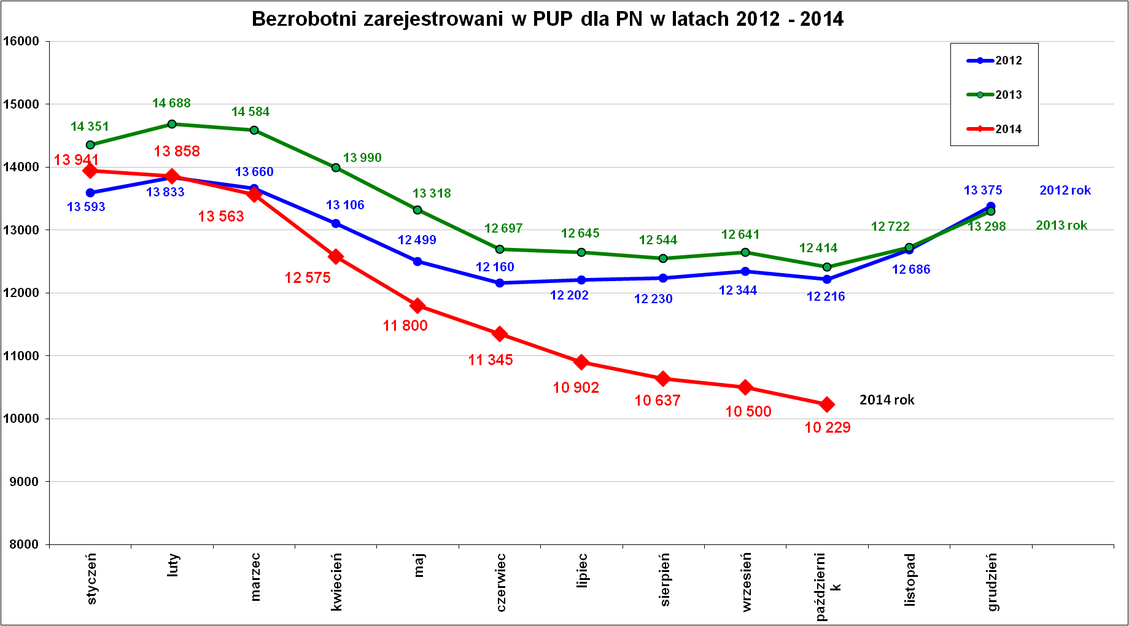

Liczba zarejestrowanych bezrobotnych od marca w poszczególnych miesiącach jest niższa w stosunku do kilku ostatnich lat.
Widzimy na wykresie poniżej, że w październiku br. stan bezrobotnych był o ponad 2000 osób mniejszy niż w październiku 2013 r.

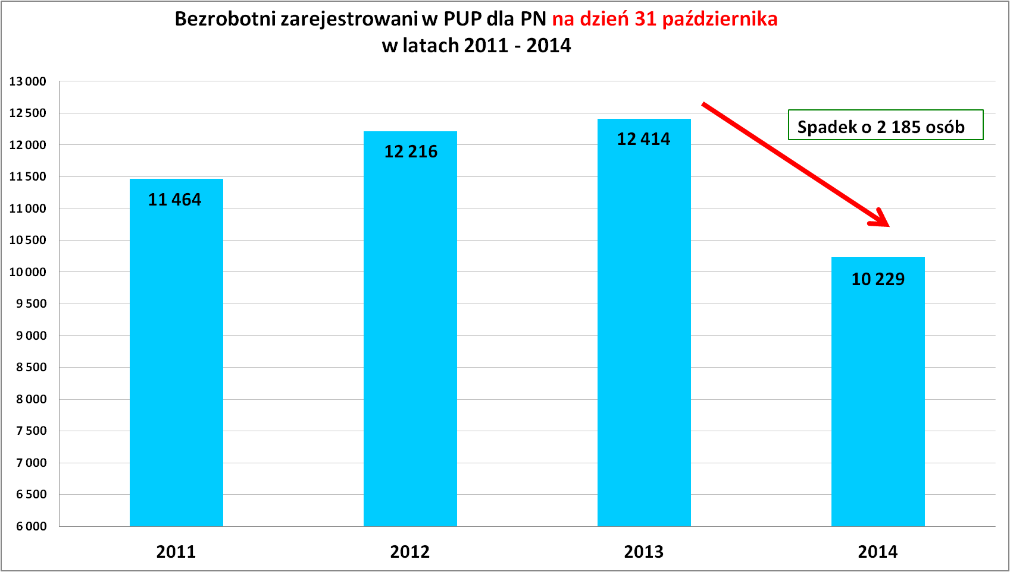
Teraz z dużym niepokojem czekamy na miesiące zimowe, ponieważ tradycyjnie jest to trudny czas na rynku pracy. Kończą się prace sezonowe, spada zatrudnienie w wielu branżach, które mają do czynienia z sezonowością. Dlatego jest obawa, że w najbliższych miesiącach czyli w grudniu br. i styczniu 2015 bezrobocie może wzrosnąć.
Od początku roku do końca października br. łącznie zarejestrowało się 12 038 osób. Głównie rejestrowały się osoby, które poprzednio pracowały 9 424 osoby, co stanowi 78,3 % ogółu zarejestrowanych od stycznia do października br.

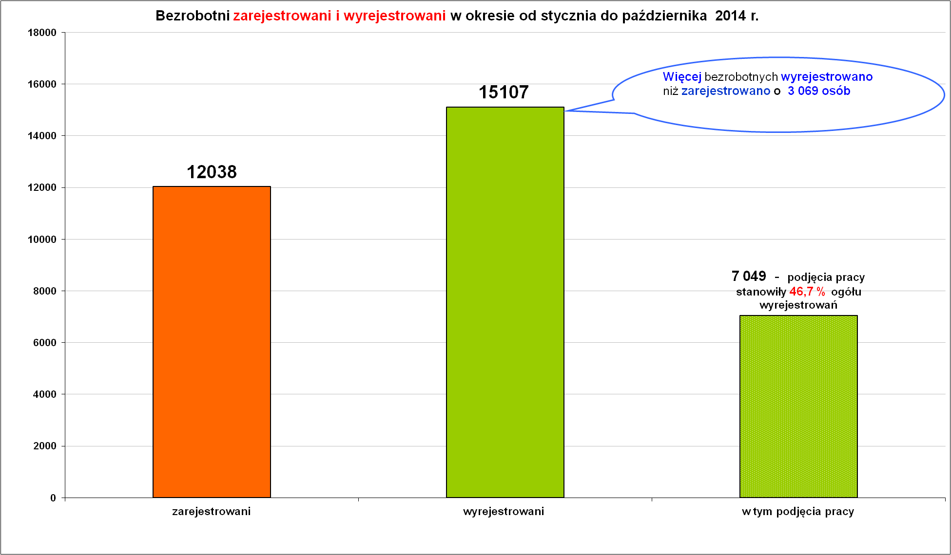

Najwięcej osób przed zarejestrowaniem pracowało w handlu – 1 805 osób, w przetwórstwie przemysłowym – 1 211 osób i w budownictwie – 1 169 osób.

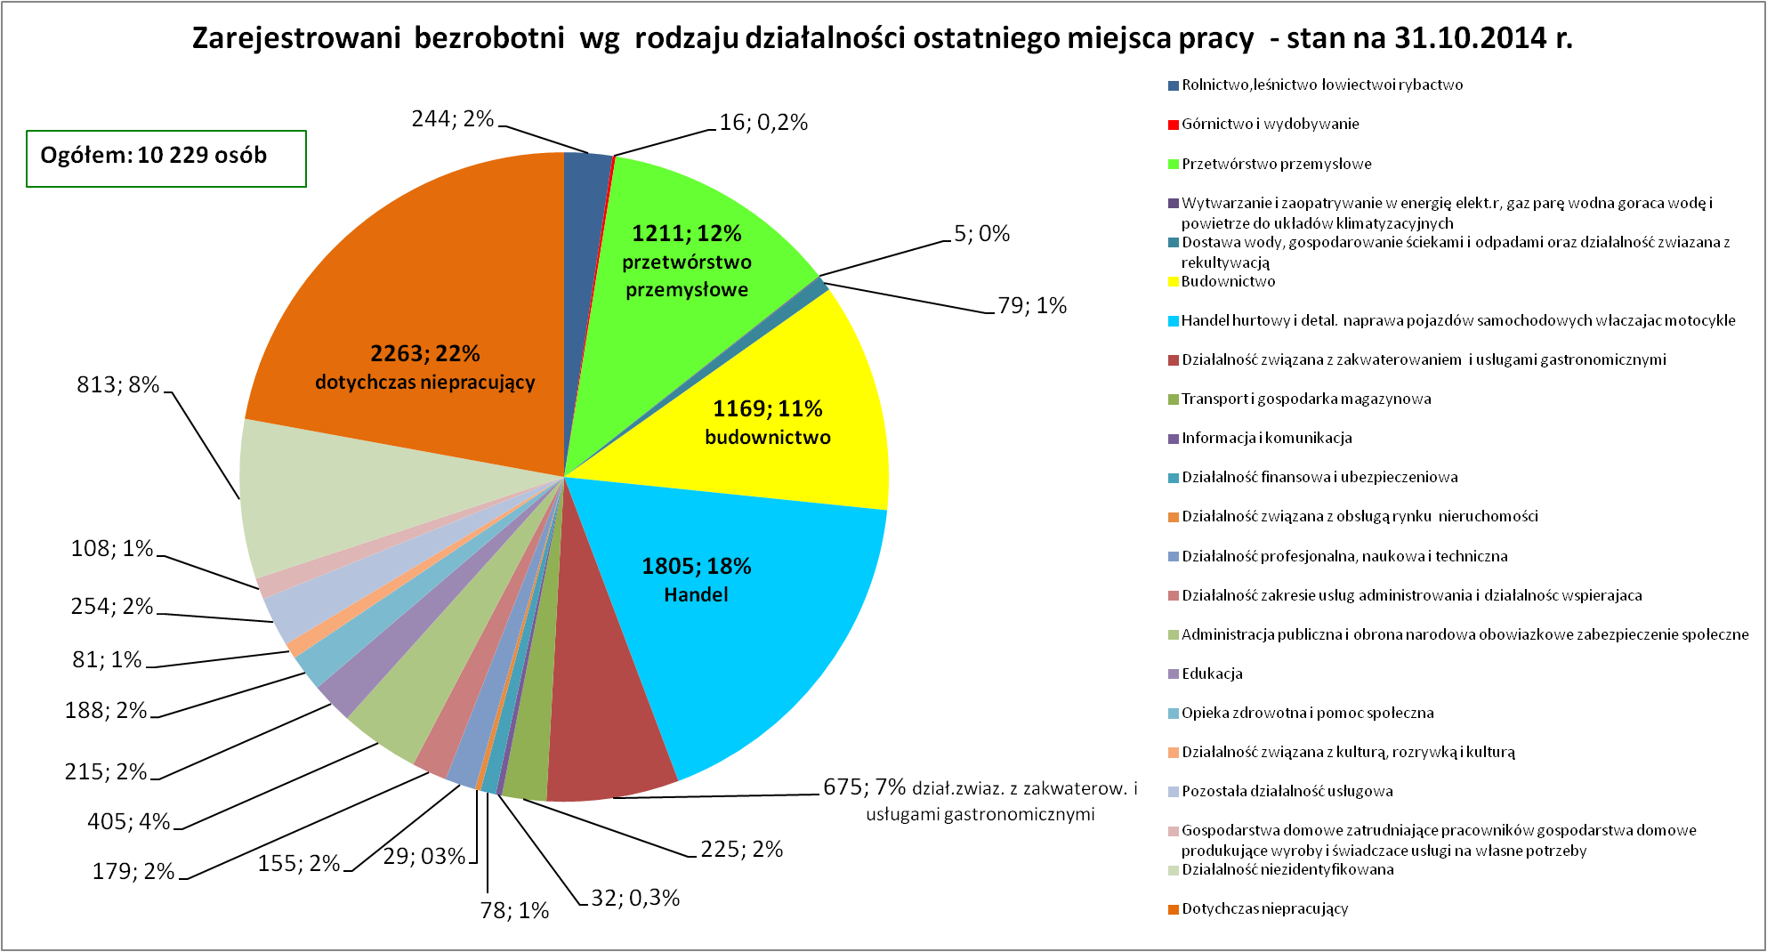

Podstawowe struktury i stany osób zarejestrowanych
w Powiatowym Urzędzie Pracy dla PN.
Wyszczególnienie | Stan na 31.10.2014 r. | Struktura  w %
Bezrobotni ogółem w tym: | 10 229 | 100,0
➢ kobiety | 6 211 | 60,7
➢ z prawem do zasiłku | 1 274 | 12,5
➢ zamieszkali na wsi | 8 357 | 81,7
➢ niepełnosprawni | 401 | 3,9
➢ zarejestrowani po raz I | 2 374 | 23,2
➢ zarejestrowani po raz kolejny (od 1990 r.) | 7 855 | 76,8
➢ dotychczas nie pracujący | 2 261 | 22,1
➢ zwolnieni z przyczyn zakładu pracy | 597 | 5,8
➢ osoby do 25 roku życia | 2 683 | 26,2
➢ powyżej 50 roku życia | 1 753 | 17,1
➢ kobiety, które nie podjęły zatrudnienia po urodzeniu dziecka | 1 621 | 15,8
➢ nie podjęli zatrudnienia po odbyciu kary pozbawienia wolności | 42 | 0,4
➢ bez kwalifikacji zawodowych | 2 294 | 22,4
➢ bez doświadczenia zawodowego | 2 904 | 28,4
➢ bez wykształcenia średniego | 4 762 | 46,6
➢ osoby w okresie do 12- stu miesięcy od dnia ukończenia nauki | 934 | 9,1
➢ długotrwale bezrobotne | 5 758 | 56,3
➢ ukończyli szkołę wyższą do 27 roku życia | 269 | 2,6
➢ samotnie wychowujące co najmniej jedno dziecko do 18 roku życia | 410 | 4,0
➢ cudzoziemcy | 20 | 0,2
Poszukujący pracy w tym: | 148
• osoby niepełnosprawne | 58

Tylko 12,5 % osób bezrobotnych ma prawo do zasiłku.
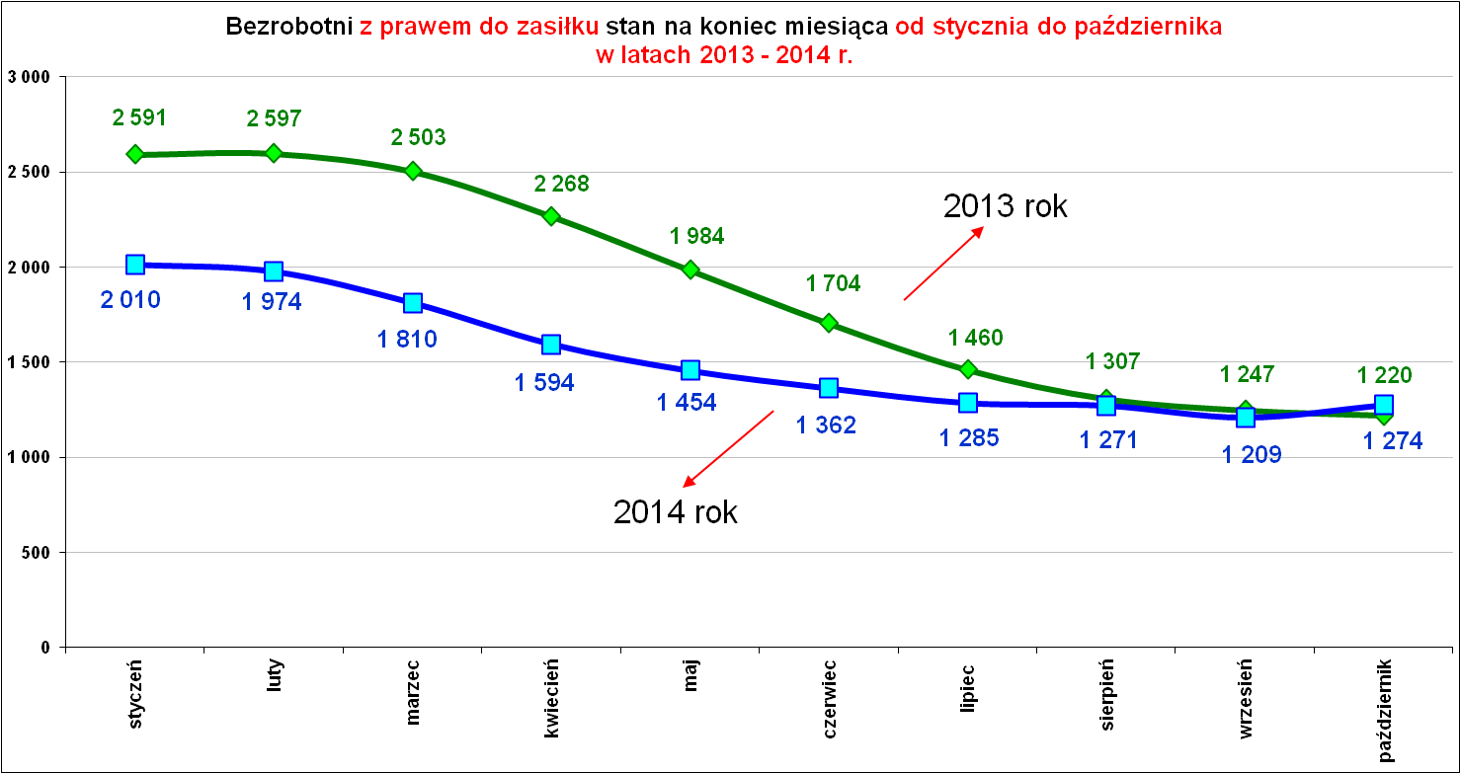

Ponad 60 procent zarejestrowanych osób bezrobotnych to kobiety, natomiast mężczyźni stanowią niecałe 40 procent – wykres poniżej.
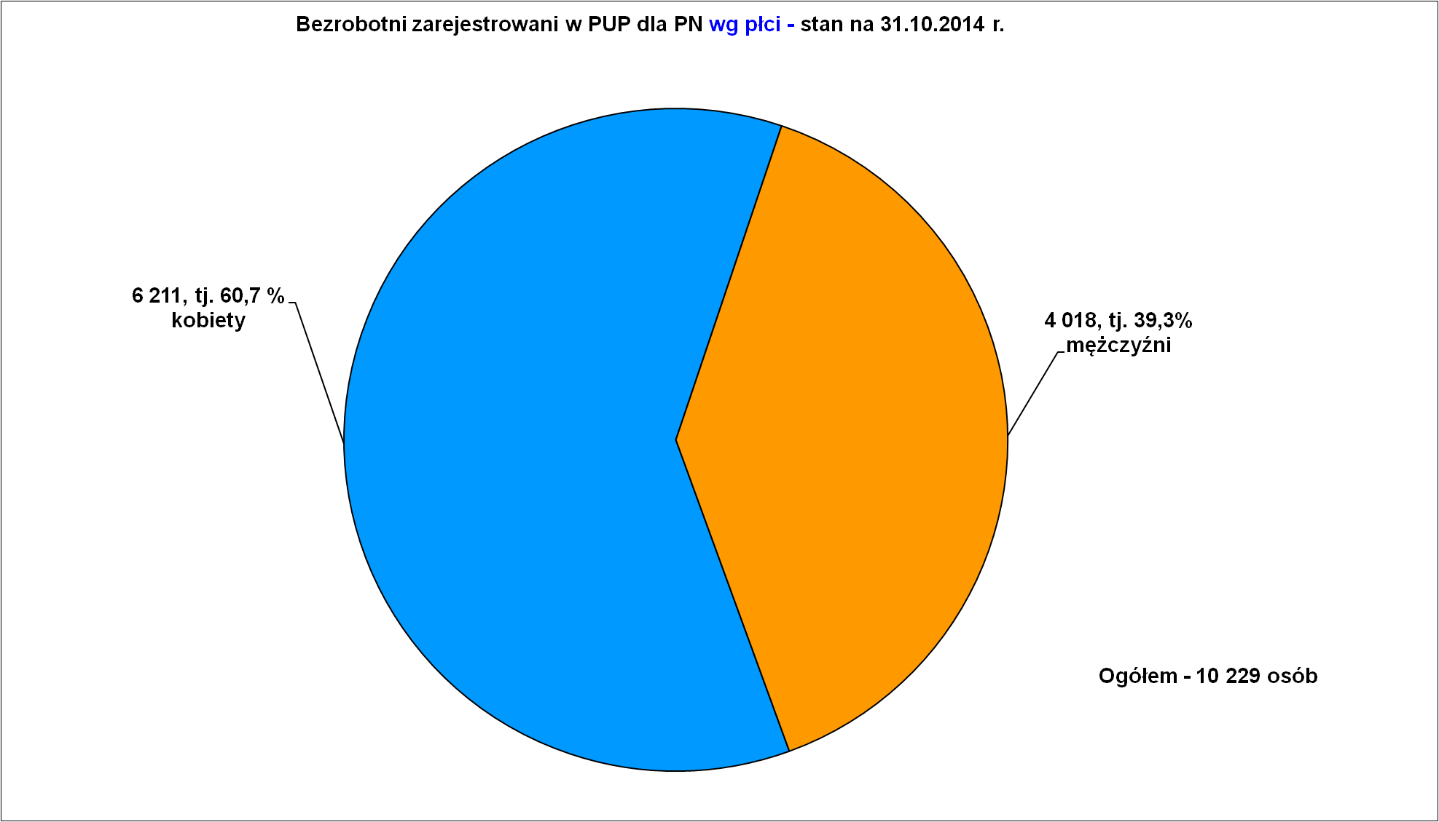
Od wiosny wzrasta procentowy udział kobiet wśród osób bezrobotnych, co świadczy o tym, że o wiele łatwiej pracę znajdują mężczyźni.
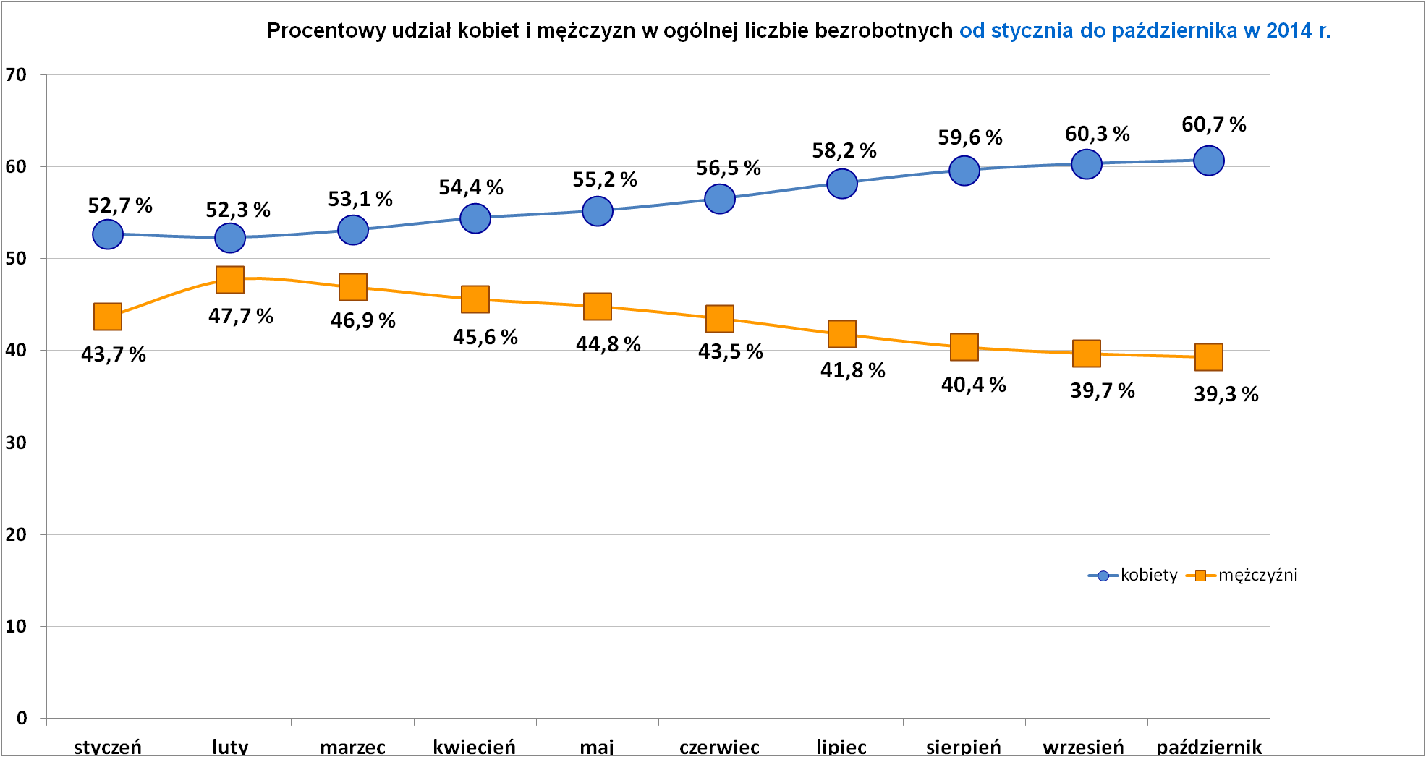

Płynność bezrobocia, oferty pracy oraz podjęcia pracy
w Powiatowym Urzędzie Pracy dla PN
Wyszczególnienie | Styczeń – październik  2014 r. | Miesiąc  październik
1. Bezrobotni zarejestrowani w miesiącu z tego: | 12 038 | 1 363
➢ po raz I - szy | 2 615 | 361
➢ po raz kolejny | 9 423 | 1 002
➢ z prawem do zasiłku | 3 782 | 315
➢ w wieku do 25 roku życia | 4 566 | 532
➢ powyżej 50 roku życia | 1 526 | 176
➢ osoby w okresie do 12 m-cy od dnia ukończenia nauki | 2 118 | 254
➢ bez kwalifikacji zawodowych | 2 796 | 309
➢ bez doświadczenia zawodowego | 3 646 | 419
➢ bez wykształcenia średniego | 4 991 | 550
➢ zamieszkali na wsi | 9 823 | 1 093
w tym posiadający gospodarstwo rolne | 339 | 35
➢ samotnie wychowujące co najmniej 1 dziecko do 18 r. życia | 306 | 38
➢ nie podjęły zatrudnienia po odbyciu kary pozbawienia wolności | 102 | 1
➢ niepełnosprawni | 465 | 52
➢ osoby, które ukończyły szkołę wyższą do 27 roku życia | 738 | 92
2. Bezrobotni wyrejestrowani w miesiącu z tego: | 15 107 | 1 634
➢ podjęcia pracy | 7 049 | 658
3.*Zgłoszone wolne miejsca pracy z tego dla: | 3 895 | 343
 niepełnosprawnych | 105 | 1
 na staż | 1 136 | 109
 na miejsca przygotowania zawodowego dorosłych | 0 | 0
 na prace społecznie użyteczne | 149 | 0
4.*Zgłoszenia zwolnień z przyczyn zakładu pracy (osoby) | 0 | 0

W miesiącu październiku br. zarejestrowało się 1 363 osoby i jest to bardzo zbliżony wynik do ilości osób bezrobotnych zarejestrowanych w październiku w roku ubiegłym.
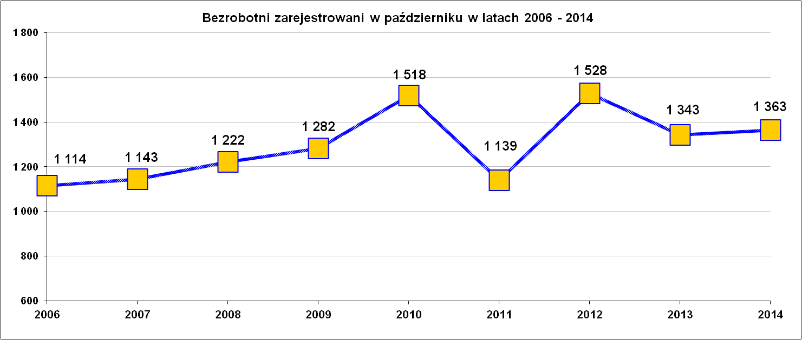

W omawianym miesiącu br. z ewidencji bezrobotnych wyrejestrowano 1 634 osób bezrobotnych, z tego 658, tj. 40,3 % osób z powodu podjęcia pracy. Z tytułu nie potwierdzenia gotowości do podjęcia pracy z ewidencji bezrobotnych wyłączonych zostało w październiku br. 534 osób, tj. 32,7 % ogółu wyrejestrowanych osób. Najczęściej gotowości do pracy nie potwierdzali mężczyźni 320 osób, tj. 60 % ogółu niepotwierdzeń w październiku br.
Dobrowolnie ze statusu bezrobotnego zrezygnowało 50 osób bezrobotne ( 3,1 % ogółu wyłączeń październikowych br.), w tym 38 kobiet.
Podjęcie nauki w październiku zadeklarowało 53 osoby, z tego 28 kobiet i 25 mężczyzn.
W październiku br. do urzędu pracy wpłynęło 343 oferty pracy, w tym 151 ofert (tj. 44,0 %) to miejsca pracy subsydiowanej, czyli więcej ofert pracy (192, tj. 56,0 %) jest niesubsydiowanych, co jest bardzo dobrym sygnałem ze strony rynku pracy. Uczciwie trzeba dodać, że oferty pracy są raczej na prace nisko płatne i dlatego osoby z doświadczeniem zawodowym i dobrymi kwalifikacjami nie są chętne reagować na takie oferty.
Doradcy klienta odbyli w październiku br. 64 wizyty u pracodawców pozyskując 26 miejsc pracy.
Porównując pozyskane oferty pracy od stycznia do października w latach 2011 – 2014 to okazuje się, że 2014 rok był pod względem ilości pozyskanych ofert pracy był najlepszy.
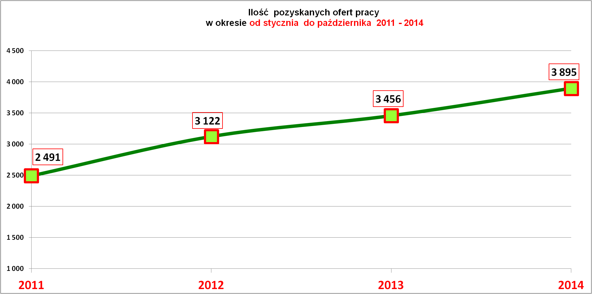

Oferty pracy zgłoszone w październiku 2014 r. – najliczniejsze.
Lp. | Zawody i kod zawodu |  | Oferty pracy
Lp. |  |  | Ogółem | subsydiowane | staż | Niesubsydiowane
1. | Technik prac biurowych | 411004 | 32 | 21 | 16 | 11
2. | Sprzedawca | 522301 | 32 | 22 | 16 | 10
3. | Kucharz | 512001 | 15 | 11 | 8 | 4
4. | Kelner | 513101 | 13 | 4 | 4 | 9
5. | Cieśla szalunkowy | 711502 | 11 | 0 | 0 | 11
6. | Kierowca samochodu ciężarowego | 833203 | 11 | 0 | 0 | 11
7. | Pomoc kuchenna | 941201 | 11 | 1 | 0 | 10
8. | Fryzjer | 514101 | 9 | 6 | 4 | 3
9. | Asystent nauczyciela przedszkola | 531202 | 7 | 6 | 6 | 1
10. | Mechanik pojazdów samochodowych | 723103 | 7 | 3 | 1 | 4
11. | Specjalista do spraw sprzedaży | 243305 | 6 | 1 | 1 | 5
12. | Asystent do spraw księgowości | 431101 | 6 | 2 | 2 | 4
13. | Magazynier | 432103 | 5 | 3 | 2 | 2
14. | Cieśla | 711501 | 5 | 0 | 0 | 5
15. | Malarz budowlany | 713102 | 5 | 0 | 0 | 5
16. | Fizjoterapeuta | 228301 | 4 | 2 | 2 | 2
17. | Florysta | 343203 | 4 | 4 | 4 | 0
18. | Sekretarka | 412001 | 4 | 4 | 4 | 0
19. | Barman | 513202 | 4 | 0 | 0 | 4
20. | Instruktor nauki jazdy | 516502 | 4 | 0 | 0 | 4
21. | Technik handlowiec | 522305 | 4 | 0 | 0 | 4
22. | Kasjer handlowy | 523002 | 4 | 3 | 2 | 1
W październiku br. pracę podjęło 658 osób. Dla porównania na wykresie zestawiono podjęcie pracy w tym samym czasie w latach 2006 – 2014.
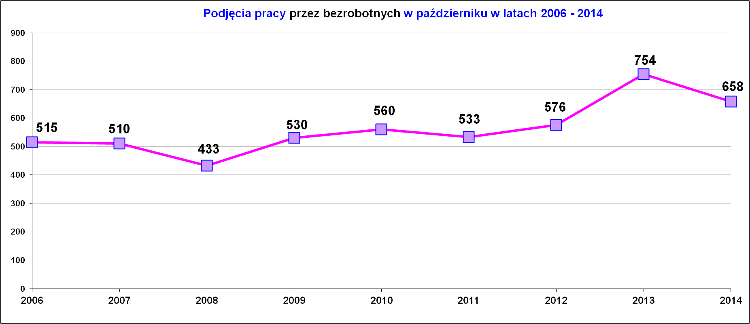
W miesiącu październiku 2014 r. wypłacono:
- dodatki aktywizacyjne dla 65 osób, w tym dla 10 osób poniżej 25 roku życia i 24 osób powyżej 50 roku życia. Wśród pobierających dodatki aktywizacyjne w październiku br. było 26 kobiet i 39 mężczyzn,
Wydane nowe decyzje w październiku 2014 r.
- dotyczące dodatków aktywizacyjnych osobom bezrobotnym
z prawem do zasiłku – 27
- dotyczące stypendium dla osoby bezrobotnej – 0

Ilość przyznanych dodatków aktywizacyjnych dla bezrobotnych (nowe decyzje)
wg miesięcy
Lata | I | II | III | IV | V | VI | VII | VIII | IX | X | XI | XII | RAZEM
2009 r. | 20 | 24 | 20 | 20 | 40 | 42 | 38 | 29 | 41 | 17 | 39 | 18 | 348
2010 r. | 20 | 14 | 16 | 28 | 32 | 39 | 35 | 25 | 37 | 36 | 36 | 31 | 349
2011 r. | 26 | 29 | 25 | 35 | 53 | 48 | 42 | 38 | 26 | 49 | 40 | 12 | 423
2012 r. | 11 | 18 | 11 | 15 | 29 | 41 | 43 | 27 | 30 | 35 | 11 | 25 | 296
2013 r. | 46 | 18 | 26 | 35 | 26 | 39 | 42 | 29 | 21 | 35 | 26 | 20 | 363
2014 r. | 11 | 23 | 32 | 36 | 44 | 32 | 48 | 21 | 19 | 27 | - | - | 293

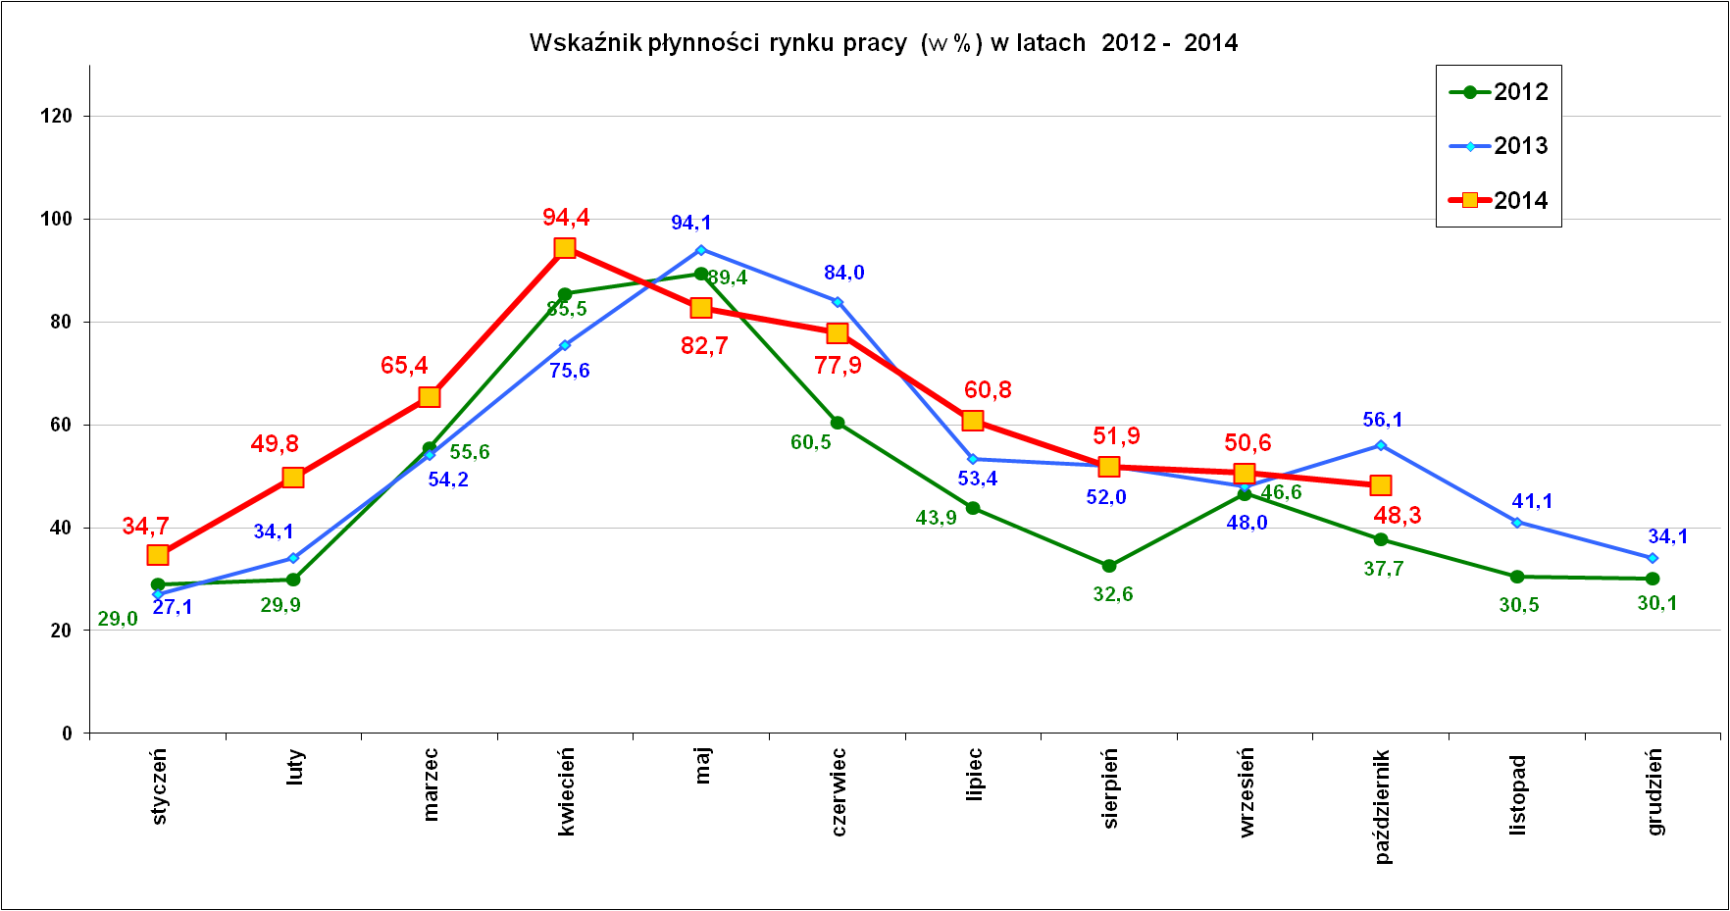

Wskaźnik płynności rynku pracy (wyrażony w procentach stosunek liczby bezrobotnych, którzy podjęli pracę do liczby nowo zarejestrowanych bezrobotnych w danym miesiącu.
Wskaźnik płynności rynku pracy we wrześniu br. wynosił 48,3 %.

Aktywizacja zawodowa osób bezrobotnych
z Powiatu Nowosądeckiego w okresie styczeń - październik 2014 r.
Wyszczególnienie |  | Ilość osób  styczeń – październik | Ilość osób  październik
1. | Pracę podjęło za pośrednictwem urzędu | 2 938 | 380
w tym:
 | - pracę niesubsydiowaną | 824 | 110
 | - pracę interwencyjną | 195 | 37
 | - pracę w ramach robót publicznych | 241 | 16
 | - rozpoczęło staże | 1 067 | 143
 | - zrefundowano wyposażenie i doposażenie stanowiska pracy | 71 | 17
 | - przyznano jednorazową dotację na podjęcie działalności gospodarczej | 385 | 46
 | - pracę społecznie użyteczną | 119 | 0
 | - PFRON | 5 | 0
 | - bon na zatrudnienie | 16 | 3
 | - dofinansowanie wynagrodzenia 50+ | 11 | 4
 | - bon na zasiedlenie | 4 | 4
2. | Program Aktywizacji i Integracji (PAI) | 30 | 30
SZKOLENIA
3. | Rozpoczęło szkolenia i przekwalifikowania | 581 | 36
PORADNICTWO ZAWODOWE
4. | Udzielono porad zawodowych | 2 836 | 60

Staż, szkolenia, przyznanie dotacji na podjęcie działalności gospodarcze i poradnictwo zawodowe to jak do tej pory najpopularniejsze formy aktywizowania osób bezrobotnych.
Duża popularnością jak już wspomniano cieszą się staże i chętnych nie brakuje zarówno po stronie pracodawców jak i osób bezrobotnych. Popularność staży wynika głównie z faktu braku ofert pracy zwłaszcza na stanowiska do biur, urzędów, szkół i przedszkoli i wówczas staż daje szansę na pracę w tych instytucjach.

„Napływ” i „odpływ” wybranych kategorii bezrobotnych

styczeń – październik 2014 r.
Wyszczególnienie | Bezrobotni
Wyszczególnienie | do 25 roku życia | powyżej 50 roku życia | długotrwale
Zarejestrowani | 4 566 | 1 526 | 4 765
Wyrejestrowani | 5 257 | 1 901 | 5 944
w tym z powodu: podjęcia pracy | 2 119 | 825 | 2 397
- niesubsydiowanej | 1 913 | 668 | 1 993
- subsydiowanej | 206 | 157 | 404
- prace interwencyjne | 63 | 22 | 108
- roboty publiczne | 14 | 98 | 162
- podjęcie działalności gospodarczej | 81 | 20 | 93
- praca w ramach refundacji kosztów  - zatrudnienia bezrobotnego | 39 | 4 | 24
- praca z PFRON –u | 1 | 1 | 4
- bon na zatrudnienie | 7 | 0 | 6
- dofinansowanie wynagrodzenia 50+ | 0 | 12 | 7
- bon na zasiedlenie | 1 | 0 | 0
Skierowani na szkolenie | 232 | 35 | 266
Skierowani na staż | 709 | 13 | 397
Skierowani do prac społeczno – użytecznych | 6 | 36 | 102
Razem ilość bezrobotnych objętych subsydiowaną aktywizacją zawodową ( praca subsydiowana + szkolenie + staż + prace społecznie użyteczne) | 1 153 | 241 | 1 169

Stopa bezrobocia (%) Źródło: GUS
Miesiące | Powiat  Nowosądecki | Miasto  Nowy Sącz | Województwo Małopolskie | Kraj
Styczeń 2014 r. | 18,5 | 11,5 | 12,1 | 14,0
Luty 2014 r. | 18,4 | 11,6 | 12,1 | 13,9
Marzec 2014 r. | 18,1 | 11,2 | 11,7 | 13,5
Kwiecień 2014 r. | 17,0 | 10,9 | 11,2 | 13,0
Maj 2014 r. | 16,1 | 10,3 | 10,8 | 12,5
Czerwiec 2014 r. | 15,6 | 9,8 | 10,4 | 12,0
Lipiec 2014 r. | 15,1 | 9,9 | 10,2 | 11,9
Sierpień 2014 r. | 14,6 | 9,7 | 10,0 | 11,7
Wrzesień 2014 r. | 14,4 | 9,4 | 9,8 | 11,5
Październik 2014 r. | 14,1 | 9,1 | 9,8 | 11,3

Stopy bezrobocia stan na koniec października 2014 r. dla wybranych powiatów i miast woj. małopolskiego:
- Gorlicki – 12,2 % | - Miasto Kraków – 5,2 %
- Limanowski - 15,8 % | - Miasto Tarnów - 9,1 %
- Nowotarski – 12,8 %
- Tatrzański – 13,2 %

Opracowanie:
Referat Statystyki i Analiz

